Arbeitsblatt 2 – Bühne und Figuren

Vorbedingung: | Tutorial abgeschlossen
Zeit: | 15 Minuten
Arbeitsform: | Einzelarbeit
Zielprodukt: | Bühnenbild mit Figuren zum Thema Ferien

Ziel:
Gestalten der Bühne mit Hilfe vorgegebener, aber auch selbst hergestellter Hintergründe.
Auswählen und kreieren passender Objekte und hinzufügen auf das neu erstellte Bühnenbild.

Aufgabe:
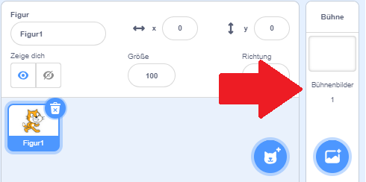
Das Bühnenbild dient als Hintergrund für alle Objekte, die sich in deinem Programm bewegen. Gestalte ein zum Thema Ferien passendes Bühnenbild und setze ausgewählte Objekt auf das Bild.
a) Dazu musst du ein neues Projekt öffnen und auf das Symbol Bühne neben den Figuren klicken.

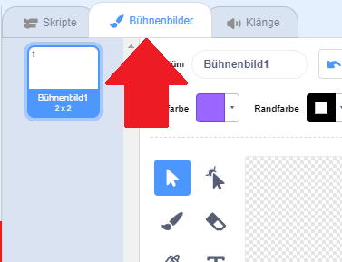
b) Nun können unter dem Karteireiter Hintergründe neue Hintergründe gezeichnet oder importiert werden.

c) Gestalte mindestens einen neuen Hintergrund. Der erste, leere Hintergrund kann gelöscht werden.

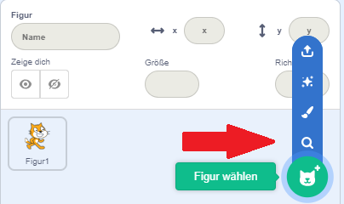

d) Lösche Figur1 (Katze) und füge eigene Figuren durch Auswahl bestehender Figuren hinzu oder kreiere eine neue Figur, die auf deine Bühne passt.

e) Am Ende sollte eine Ferienlandschaft mit ausgewählten Objekten entstehen.

Zusatz:
Es können auch beliebige Bilder importiert werden (Braucht jedoch viel Zeit für die Suche).

